FABRIQUER UN LABYRINTHE
CRÉER ET EXPÉRIMENTER EN MARQUANT VOTRE PROPRE LABYRINTHE

EN QUOI CONSISTE CE DOCUMENT?

Ce document accompagne la vidéo «Fais ton propre labyrinthe», montrant comment créer un labyrinthe que tu peux marcher avec des matériaux simples.

Avoir une expérience de la marche dans un labyrinthe, idéalement en étant tenu (soutenu par un hôte labyrinthe) est évidemment essentiel pour comprendre pourquoi cela peut être une expérience si puissante et si spéciale. À moins que vous ne viviez vous-même dans un labyrinthe, il sera très difficile de «retenir» ceux qui font de même!

1. AVOIR BESOIN

- Les labyrinthes existent dans de nombreux endroits et l'un d'entre eux peut exister à proximité de l'endroit où vous pouvez marcher. Beaucoup sont listés sur le ‘Worldwide Labyrinth Locator’, un répertoire de labyrinthes connus que vous pouvez rechercher sur Internet. Visitez et entrez votre emplacement.

- Cependant, il existe de nombreux endroits où les labyrinthes ne sont pas disponibles. Dans de tels cas, pour pouvoir marcher dans un labyrinthe, vous devrez créer le vôtre, éventuellement très temporaire.

- Ce n’est pas difficile à faire et ne nécessite pas beaucoup de temps. Ce document, ainsi que les nombreuses vidéos répertoriées dans la section "Informations complémentaires", vous montrera comment créer un labyrinthe à l'aide de matériaux simples que vous aurez peut-être à portée de main ou que vous pourrez facilement trouver, souvent avec très peu ou sans frais.

2. LE CRETAN OU ‘CLASSIQUE’ LABYRINTHE

- Le motif de labyrinthe crétois, parfois aussi appelé type de labyrinthe «classique», est l’un des motifs de labyrinthe les plus répandus dans le monde. C'est aussi l'un des plus faciles à faire ou à dessiner, comme le font les gens depuis des siècles.

- Le labyrinthe a généralement 7 anneaux (ou circuits de la voie), mais il peut y avoir moins ou plus d'anneaux, car l'espace ou une autre raison pratique nécessite.

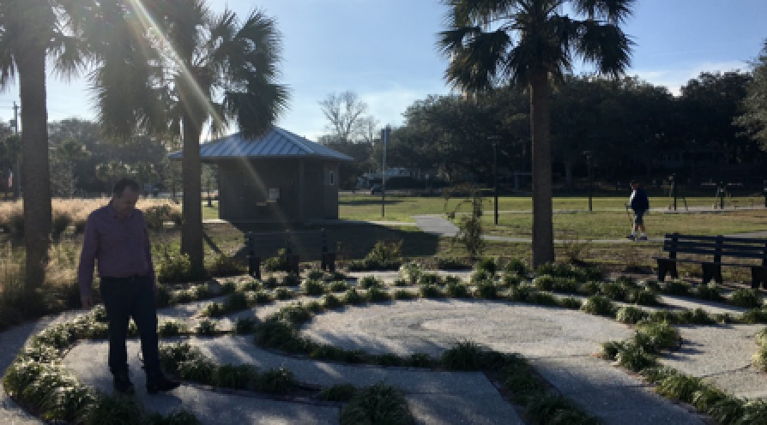
Un labyrinthe crétois.

- Le nom «Crétois» fait référence au labyrinthe mentionné dans la mythologie grecque, construit pour le roi Minos de Crète par le brillant inventeur Dédale. Ce labyrinthe était destiné à être une prison incontournable, à tenir le demi-homme du roi,

- fils de demi-taureau, le Minotaure. Chaque année, selon le mythe, sept jeunes hommes et sept jeunes femmes ont été amenés d’Athènes pour être offerts en sacrifice au Minotaure. Athènes avait perdu la guerre contre la Crète et il était donc nécessaire de fournir ces pauvres âmes. Un an, le fils du roi d’Athènes, Thésée, s’offrit de faire partie du parti destiné au labyrinthe. À son arrivée en Crète, Ariane, la fille du roi Minos, est tombée amoureuse de lui et a été inspirée par l'idée de lui donner une boule de fil pour se détendre lorsqu'il se dirigeait vers le labyrinthe. Thésée a tué le Minotaure, puis a pu revenir sur ses pas en suivant le fil qui s'était déroulé derrière lui, puis en s'échappant avec Ariane vers une île lointaine.

- Cette histoire est peut-être un mythe, mais elle s’est traduite par d’autres cultures et traditions religieuses. Dans le christianisme, par exemple, l’assassinat du Minotaure par Thésée est perçu comme représentant le Christ vainqueur de la mort.

- Le labyrinthe supposé réalisé par Dédale n’a jamais été retrouvé de façon définitive, bien que son existence ait été revendiquée à plusieurs reprises (notamment au palais de Knossos). Si elle existait réellement, il est peu probable qu’elle adopte le même schéma que le type connu aujourd'hui sous le nom de «Crétois» - qui n’a qu’un seul chemin pour entrer et sortir du labyrinthe, au lieu d’être conçu pour piéger et dérouter quiconque y est entré! Reste que l'unique chemin balisé par la pelote de fil en est un qui, une fois suivi, mène au centre ou à l'extérieur.

- Le type classique ou crétois n’a qu’un chemin pour entrer et sortir du labyrinthe - pour sortir, vous revenez par le chemin qui vous a amené. Il y a un assez petit «centre», plus un bout du chemin, mais quand même. si vous marchez seul ou avec quelques personnes, vous voudrez peut-être passer du temps ici, avant de revenir.

3. CHOISISSEZ VOTRE ESPACE

- Ce labyrinthe peut être réalisé à l'intérieur ou à l'extérieur, mais vous aurez besoin d'au moins 4 mètres carrés pour travailler.

- En fonction des matériaux utilisés pour marquer le labyrinthe, celui-ci peut être réalisé sur un sol meuble ou dur, sur le sol d'un bâtiment ou pratiquement n'importe où. Essayez de trouver une surface assez plate si vous le pouvez, idéalement sans trous dans le sol. La surface ne doit pas nécessairement être propre (par exemple, exempte de feuilles d’arbres) - aussi longtemps que vous pouvez voir où tracer le chemin.

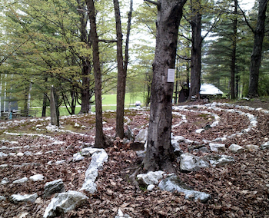
Les labyrinthes s'accordent bien avec les arbres, s'ils sont respectés

4. MATERIAUX DONT VOUS AUREZ BESOIN

- Pratiquement tout peut être utilisé pour tracer le chemin du labyrinthe - pierres, branches d'arbre, corde, ruban adhésif, craie, chemin creusé dans la terre avec un bâton… ce qui est facilement disponible! Plusieurs petits objets sont nécessaires pour marquer 4 points du labyrinthe, tels que des pierres.

- Si vous souhaitez délimiter soigneusement le chemin, vous pouvez utiliser une règle ou un autre moyen pour vérifier vos mesures. Sinon, un marquage approximatif ou approximatif est bon, par exemple en utilisant vos pieds.

- Les labyrinthes peuvent être conçus pour être très temporaires (par exemple, disposés, piétinés et démontés en une journée). Des labyrinthes plus permanents peuvent nécessiter un marquage plus minutieux, en utilisant des matériaux qui ne risquent pas d’être facilement soufflés ou emportés par le vent et la pluie.

- De même, si vous voulez vous assurer que votre chemin est parfaitement courbe et que sa largeur est cohérente, vous pouvez utiliser un "compas" fait à la main, tel qu'un grand bâton avec une ficelle bien serrée, pour marquer le chemin. Si vous adoptez cette approche, vous constaterez peut-être qu’il est utile d’avoir quelqu'un pour vous aider.!

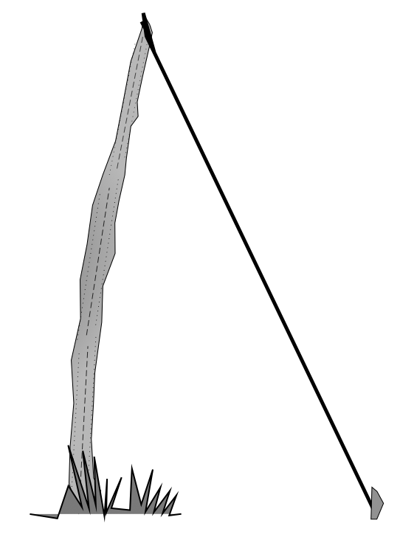

Un simple «compas» composé de ficelle et d'un bâton.

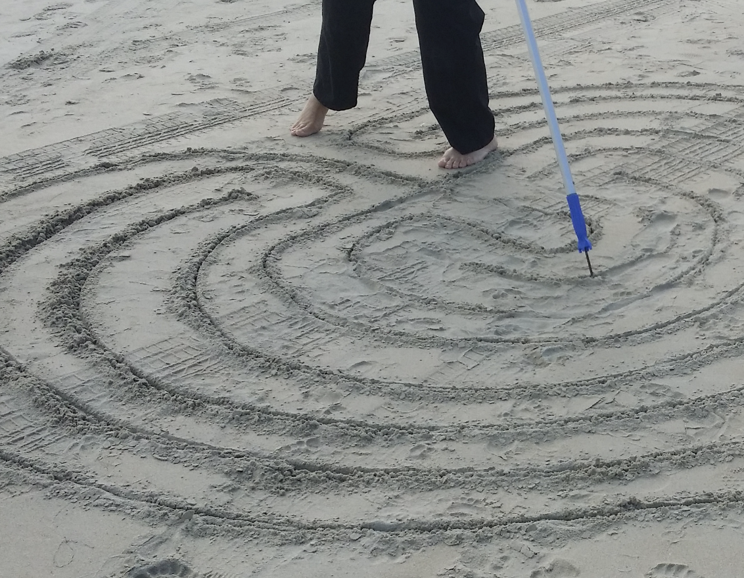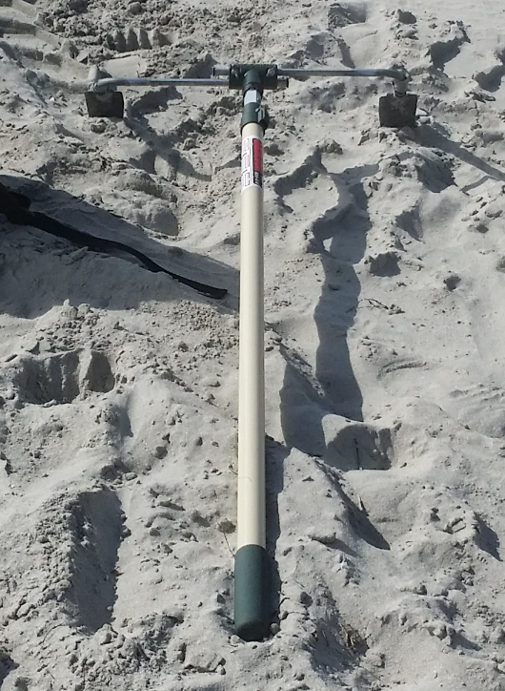

Faire un labyrinthe dans le sable avec un manche à balai et une pointe en métal, et
un outil de fabrication «à double rainure» astucieux composé de deux truelles et d'un rouleau à peinture.

5. FABRIQUER LE LABYRINTHE

- Construisez votre labyrinthe en suivant simplement chacune des étapes du schéma ci-dessous (vous pouvez l’esquisser sur du papier ou en avoir une copie pour l’avoir avec vous lorsque vous tracez votre labyrinthe au sol). Nous remercions Jeff Saward d’avoir à l’origine présenté les étapes présentées dans ce diagramme..
- MOTIF DE SEMENCE. La première partie du labyrinthe à tracer est ce que l’on appelle le «modèle de graine». Comme le montre le schéma, une fois que cela a été défini, il est très facile de relier tout le reste.!

6. DÉDITION DU LABYRINTHE

- Après avoir créé le labyrinthe et avant de le parcourir pour la première fois, il est de pratique courante de dédier ou de bénir le labyrinthe, offrant ainsi une intention positive à tous ceux qui viendront le parcourir. Cela peut prendre la forme de quelques mots simples ou d'une prière, si vous suivez une tradition de foi. Cependant, si vous souhaitez dédier votre labyrinthe, dites ou faites ce que bon vous semble.

- Une forme de mots que vous aimeriez utiliser, ou quelque chose de similaire, est la suivante:

Merci, labyrinthe, pour ton pouvoir et ton mystère.
Merci d'avoir accueilli et surpris tous ceux qui viennent vous promener.
Merci d'avoir retenu et protégé ceux qui vous approchent.
Enseignez-les, inspirez-les, aidez-les à grandir et appréciez votre accolade.
Soyez bénis. Que votre travail touche la vie de nombreuses personnes. Puisse votre travail parfait dans cet endroit être fait.

- Une autre approche consiste à se promener à l’extérieur du labyrinthe, tout en gardant de bonnes intentions et que ceux qui viennent le marcher dans son cœur et dans son esprit.

7. MARCHE ET RÉFLEXION

- Nous examinerons les moyens possibles de parcourir un labyrinthe dans un module ultérieur. Vous voudrez peut-être garder une question ouverte à l'approche du labyrinthe ou simplement essayer de calmer votre esprit, peut-être en vous concentrant sur votre respiration à chaque pas. Ne vous attendez pas à ce qu’il se passe quoi que ce soit pendant que vous marchez, mais «soyez» et soyez ouvert à tout ce qui peut vous arriver.

- Si vous pouvez laisser votre labyrinthe exposé pendant un moment, vous voudrez peut-être y revenir plusieurs fois. De même, après un certain temps de repos, même si votre labyrinthe ne peut être aménagé que pendant une courte période, vous voudrez peut-être recommencer à marcher une seconde, voire une troisième fois. Saisissez toutes les occasions possibles de faire l'expérience de venir au centre, de vous reposer un moment, puis de revenir. Vous vous sentez prêt à vous asseoir ou à vous mettre à genoux au centre si vous êtes capable de vous sentir conduit, à marcher lentement, parfois même en vous arrêtant un moment pendant que vous suivez le chemin - en faisant juste ce qui semble bien.

- Une fois votre promenade terminée, nous vous suggérons de réfléchir à votre expérience. Vous voudrez peut-être écrire des notes sur vos réflexions ou bien y réfléchir pendant un moment. Les sujets possibles sur lesquels vous pouvez réfléchir incluent:

  - Comment vous sentez-vous après votre promenade?
  - Qu'est-ce qui vous a surpris dans votre promenade?
  - Quelles idées, inspirations, réflexions vous sont venues pendant que vous marchiez (le cas échéant)?
  - Qu'est-ce que vous pensez avoir gagné en marchant dans un labyrinthe?
  - Que pensez-vous que marcher dans un labyrinthe peut offrir aux autres?

8. ÊTRE TENU COMME TU MARCHES

- Il est utile, si possible, d’avoir quelqu'un pour vous «tenir» pendant que vous marchez dans un labyrinthe, au moins une fois. Nous parlerons de l’idée de «tenir» dans un autre module, car c’est au cœur de l’organisation ou de la facilitation d’une promenade dans le labyrinthe.

- Idéalement, cette tenue devrait être confiée à une personne ayant une formation d’animateur labyrinthique, ou du moins comprenant ce que l’on entend par le concept de «maintien d’espace sacré» (expliqué également dans un autre module).

- Si vous ne trouvez pas quelqu'un capable de vous tenir sur place, veuillez nous contacter. L'un de nous cherchera à vous tenir à l'heure approximative où vous comptez marcher votre labyrinthe, que nous puissions ou non être présents via Internet ou non, et même si nous sommes physiquement situés à de nombreux kilomètres.

9. AUTRES INFORMATIONS

- Trouvez un labyrinthe. Le localisateur de labyrinthe dans le monde répertorie les labyrinthes connus dans le monde, y compris ceux qui se trouvent à proximité de chez vous et que vous pourrez peut-être marcher. Visite https://labyrinthlocator.com/ pour rechercher votre position. Si vous trouvez des informations obsolètes ou si vous découvrez de nouveaux labyrinthes non répertoriés, faites-le savoir aux personnes chargées de la maintenance de la base de données! Au moment de la rédaction de ce document, une application téléphonique était en cours de développement, offrant un autre moyen d'accéder au localisateur..

  - Si vous ne pouvez pas marcher physiquement, vous pouvez envisager de dessiner ou de dessiner un labyrinthe à doigts que vous pouvez «marcher» avec vos doigts, vos mains ou vos yeux.

  - D'autres vidéos et autres sources d'informations sur la création d'un labyrinthe incluent:

  - Réaliser chez soi un labyrinthe de Chartres (Guide du Labyrinth Society), https://labyrinthsociety.org/make-a-labyrinth

  - Sadelle Wiltshire Meditative Arts
https://www.sadellewiltshire.com/

  - Dessin du modèle de graine sous forme de labyrinthe classique à 3, 5, 7 et 11 circuits (The Labyrinth Society video), https://www.youtube.com/watch?v=GkD8k-w4Yig

  - Créer un labyrinthe de Chartres avec du ruban adhésif (Warren Lynn, CTS, Indianapolis, Indiana)
https://youtu.be/i33t89tnGfU

  - Créer un Chakra Vyhua labyrinth dans 3 minutes! (Discover Labyrinths)
https://youtu.be/H5--pGSEbPY

Voir la chaîne YouTube de Discover Labyrinths, https://www.youtube.com/user/BiomorphicDotOrg/featured, for many more videos showing how to create and draw labyrinths, and more!

  - Créer un labyrinthe marqué par des pierres (Syl Carson Bodhi Yoga)
https://youtu.be/RgPj_NeHdok

  - Faire un labyrinthe de toile (Rebecca Angel Maxwell)
https://youtu.be/zyo2O4H6Bjc

  - faire un labyrinthe en plâtre (Lise Lotz)
https://youtu.be/_GE-UBdXbrg

  - Comment dessiner un labyrinthe «médiéval» de cinq circuits (Chartres), (The Labyrinth Society video), https://www.youtube.com/watch?v=f1m5-ygVdqc

  - Construisez un labyrinthe de jardin (guide illustré avec des photographies pour l’aménagement d’un labyrinthe permanent), https://www.instructables.com/id/Build-a-Backyard-Labyrinth/

  - Disposition d’un labyrinthe classique (guide illustré de Labyrinthos), http://www.labyrinthos.net/layout.html

  - Créer un labyrinthe intérieur sur un tapis (vidéo de l’Université de Westminster présentant un historien renommé du labyrinthe Jeff Saward), https://www.youtube.com/watch?v=A9Qaws3qNow

  - https://www.youtube.com/watch?v=EjWk6tcUplY Vidéo montrant comment dessiner le «labyrinthe de transition» dans le sable (le labyrinthe de transition a été conçu par Jamie Edmonds, qui montre comment le dessiner dans cette vidéo.)

  - Mythe, histoire et archéologie du labyrinthe crétois (article illustré), http://folklorethursday.com/folklore-of-archaeology/cretan-labyrinth-myth-history-archaeology/

  - Veuillez noter que la plupart de ces ressources sont en anglais.

